

Alumno:
Joan Osvaldo Higuera Gallardo

S201
23 de Junio del 2026

Practica No.10: SafeAreaView & ScrollView
Desarrollo de la practica paso a paso.

Objetivo
Practicar el uso de los componentes nativos SafeAreaView y ScrollView en una aplicacion de React Native con Expo, tomando como base una copia de la Practica 5. La practica muestra una pantalla que respeta el area segura del dispositivo y permite desplazarse cuando el contenido es mayor que el espacio visible.
Material utilizado
? Visual Studio Code para editar el proyecto.
? Proyecto base: C:\PROGRAMACION\APLICACIONES MOVILES\Practica5.
? Copia de trabajo: C:\PROGRAMACION\APLICACIONES MOVILES\Practica10\Practica5.
? Node.js, npm y Expo para instalar dependencias y ejecutar la aplicacion.
? Video guia practica 9.mp4 como referencia para los componentes nativos.
Resumen del video guia
En el video se explica que SafeAreaView sirve para colocar el contenido dentro de las zonas seguras de la pantalla, evitando que se encime con la barra de estado, notch o barra de navegacion. Tambien se explica que ScrollView permite desplazar vertical u horizontalmente el contenido cuando este no cabe completo en la pantalla.

Evidencia del video guia: tema de componentes nativos.
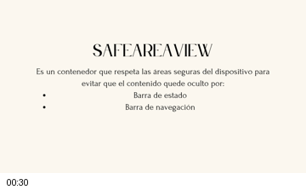
Evidencia del video guia: definicion de SafeAreaView.
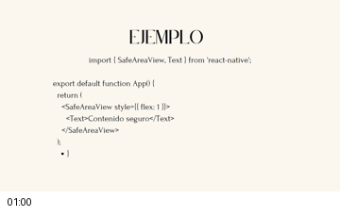
Evidencia del video guia: definicion de ScrollView.
Desarrollo paso a paso
1. Se abrio la carpeta de aplicaciones moviles en Visual Studio Code.
2. Se creo una carpeta nueva llamada Practica10 dentro de C:\PROGRAMACION\APLICACIONES MOVILES.
3. Se copio el proyecto Practica5 dentro de Practica10 para trabajar sobre una copia y conservar la practica original.
4. Se limpiaron carpetas generadas como node_modules, .expo y dist para reinstalar dependencias de forma limpia.
5. Se modifico package.json para identificar el proyecto como practica10-safearea-scrollview.
6. Se modifico app.json para mostrar el nombre Practica10 y el slug practica10-safearea-scrollview.
7. Se creo la carpeta Screens y dentro el archivo SafeAreaScrollScreen.js.
8. En SafeAreaScrollScreen.js se importaron SafeAreaView, ScrollView, StyleSheet, Text y View desde react-native.
9. Se construyo una pantalla con encabezado, tarjetas informativas y contenido suficiente para comprobar el desplazamiento.
10. En App.js se importo la pantalla nueva y se dejo como componente principal de la aplicacion.
11. Se ejecuto npm install para instalar las dependencias.
12. Se ejecuto npx expo export --platform web para comprobar que el proyecto compila correctamente.
Codigo principal: App.js
import { StatusBar } from 'expo-status-bar';
import SafeAreaScrollScreen from './Screens/SafeAreaScrollScreen';
export default function App() {
return (
<>
<SafeAreaScrollScreen />
<StatusBar style="light" />
</>
);
}
Codigo del componente: Screens/SafeAreaScrollScreen.js
import React from 'react';
import {
SafeAreaView,
ScrollView,
StyleSheet,
Text,
View,
} from 'react-native';
const temas = [
{
titulo: '1. SafeAreaView',
descripcion:
'Respeta las zonas seguras del dispositivo para que el contenido no quede debajo de la barra de estado, notch o barra de navegacion.',
},
{
titulo: '2. ScrollView',
descripcion:
'Permite desplazar el contenido cuando la informacion es mas grande que el alto de la pantalla.',
},
{
titulo: '3. Uso combinado',
descripcion:
'SafeAreaView protege los bordes del telefono y ScrollView permite recorrer toda la informacion verticalmente.',
},
{
titulo: '4. Contenido inicial',
descripcion:
'El encabezado queda visible dentro del area segura y la lista inicia debajo de el.',
},
{
titulo: '5. Tarjetas',
descripcion:
'Cada bloque de informacion se presenta como una tarjeta con titulo, descripcion y ejemplo de aplicacion.',
},
{
titulo: '6. Padding',
descripcion:
'Se agrega padding al contenedor para separar los elementos de los bordes de la pantalla.',
},
{
titulo: '7. Separacion',
descripcion:
'El margen inferior ayuda a que cada tarjeta se vea independiente y ordenada.',
},
{
titulo: '8. Practica guiada',
descripcion:
'La practica se realizo siguiendo el video, creando una pantalla que demuestra ambos componentes nativos.',
},
{
titulo: '9. Resultado',
descripcion:
'Al ejecutar la app, el usuario puede desplazarse para revisar todos los puntos de la practica.',
},
{
titulo: '10. Entrega',
descripcion:
'El proyecto queda listo para evidenciar el uso de SafeAreaView y ScrollView en React Native.',
},
];
export default function SafeAreaScrollScreen() {
return (
<SafeAreaView style={styles.safeArea}>
<View style={styles.header}>
<Text style={styles.badge}>Practica No.10</Text>
<Text style={styles.title}>SafeAreaView & ScrollView</Text>
<Text style={styles.subtitle}>
Componentes nativos para respetar el area segura y desplazar contenido.
</Text>
</View>
<ScrollView
style={styles.scroll}
contentContainerStyle={styles.scrollContent}
showsVerticalScrollIndicator
>
<Text style={styles.sectionTitle}>Ejemplo de contenido desplazable</Text>
{temas.map((tema) => (
<View key={tema.titulo} style={styles.card}>
<Text style={styles.cardTitle}>{tema.titulo}</Text>
<Text style={styles.cardText}>{tema.descripcion}</Text>
</View>
))}
<View style={styles.footer}>
<Text style={styles.footerText}>
Fin del contenido. El ScrollView permitio llegar hasta esta parte.
</Text>
</View>
</ScrollView>
</SafeAreaView>
);
}
const styles = StyleSheet.create({
safeArea: {
flex: 1,
backgroundColor: '#071E3D',
},
header: {
backgroundColor: '#071E3D',
paddingHorizontal: 20,
paddingTop: 20,
paddingBottom: 18,
},
badge: {
alignSelf: 'flex-start',
backgroundColor: '#FFFFFF',
borderRadius: 20,
color: '#071E3D',
fontSize: 14,
fontWeight: '700',
marginBottom: 12,
paddingHorizontal: 14,
paddingVertical: 6,
},
title: {
color: '#FFFFFF',
fontSize: 28,
fontWeight: '800',
},
subtitle: {
color: '#DDEBFF',
fontSize: 15,
lineHeight: 22,
marginTop: 8,
},
scroll: {
backgroundColor: '#F4F7FB',
flex: 1,
},
scrollContent: {
padding: 20,
paddingBottom: 36,
},
sectionTitle: {
color: '#0B2545',
fontSize: 20,
fontWeight: '800',
marginBottom: 16,
},
card: {
backgroundColor: '#FFFFFF',
borderLeftColor: '#2B74E4',
borderLeftWidth: 6,
borderRadius: 10,
elevation: 2,
marginBottom: 14,
padding: 16,
shadowColor: '#000000',
shadowOffset: { width: 0, height: 2 },
shadowOpacity: 0.12,
shadowRadius: 4,
},
cardTitle: {
color: '#071E3D',
fontSize: 17,
fontWeight: '800',
marginBottom: 8,
},
cardText: {
color: '#34495E',
fontSize: 14,
lineHeight: 21,
},
footer: {
backgroundColor: '#E8F1FF',
borderRadius: 10,
marginTop: 8,
padding: 16,
},
footerText: {
color: '#0B2545',
fontSize: 15,
fontWeight: '700',
textAlign: 'center',
},
});
Evidencia de ejecucion
La aplicacion se exporto para web con Expo y se abrio en un navegador local. En la primera captura se observa el encabezado dentro del area segura y el inicio de las tarjetas. En la segunda captura se observa la parte inferior despues de desplazar el contenido, comprobando el funcionamiento del ScrollView.
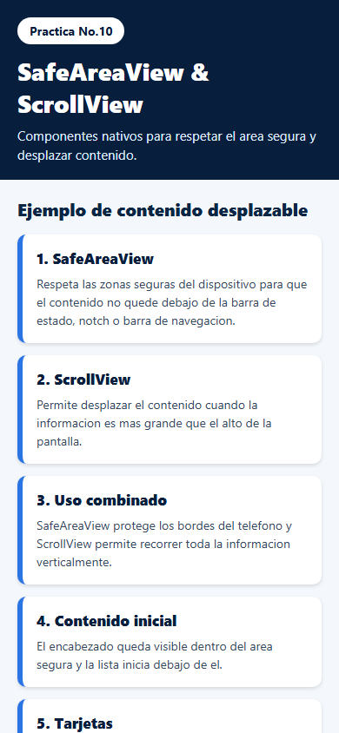
Resultado inicial de la aplicacion con SafeAreaView y ScrollView.
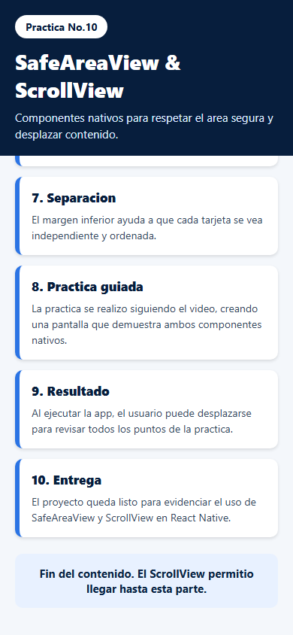
Resultado despues de desplazar el contenido dentro del ScrollView.
Comandos utilizados
Terminal
cd "C:\PROGRAMACION\APLICACIONES MOVILES\Practica10\Practica5"
npm install
npx expo export --platform web
Conclusion
La practica se realizo correctamente a partir de una copia de la Practica 5. Se implemento SafeAreaView para respetar el area segura de la pantalla y ScrollView para permitir desplazamiento en contenido largo. La compilacion web se completo sin errores y las capturas muestran el funcionamiento esperado.

